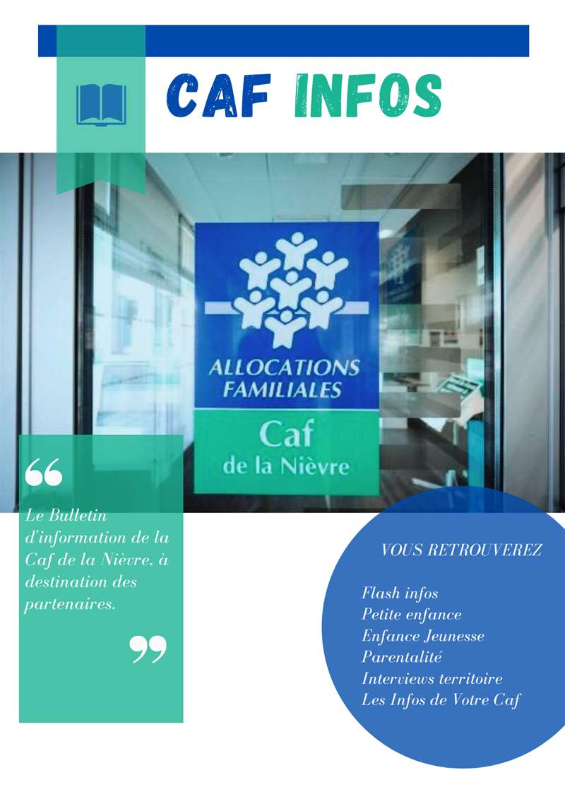

SOMMAIRE

MISE A JOUR DES BAREMES 2024 DES AIDES AUX PARTENAIRES 3
APPEL À CANDIDATURE « PROMENEURS DU NET » 4
RAPPEL - VIOLENCES CONJUGALES : UNE AIDE D’URGENCE POUR VOUS PROTEGER 4
REUNION D’INFORMATIONS « FUTURS PARENTS » - 26 SEPTEMBRE 2024 4
RAPPEL - APPEL A PROJET RELATIF A LA CREATION D’UN « POLE RESSSOURCE HANDICAP » 5
WEBINAIRE « MON PAJEMPLOI AU QUOTIDIEN » A DESTINATION DES RELAIS PETITE ENFANCE - 17/09/2024 5
DÉGEL DU BONUS TERRITOIRE ALSH 6
FOCUS SUR LA FORMATION BAFA 7
PROJETS INNOV’JEUNES 8
NOUVELLE CAMPAGNE DE COMMUNICATION A DESTINATION DES JEUNES : « LA VIE, LA CAF ET MOI » 9
DERNIER RAPPEL – BILANS CLAS 2023-2024 & CAMPAGNE CLAS 2024/2025 9

Pour vous permettre la bonne lecture des objets intégrés (PDF, excel, etc.), nous vous invitons à :
1. télécharger le bulletin d’informations
2. cliquer sur « activer la modification ».
Bonne lecture !



FLASH-INFOS

MISE A JOUR DES BAREMES 2024 DES AIDES AUX PARTENAIRES

Veuillez trouver ci-dessous le barème des aides aux partenaires applicable à compter du 1er janvier 2024 (mise à jour au 24/07/24).
La mise à jour concerne :
- les plafonds et taux de financement des journées pédagogiques sont ajoutés.
- Investissement Alsh : indication de la majoration des plafonds de financement pour les projets inscrits dans une démarche de développement durable et comportant des travaux de gros œuvre
- Dégel des financements sur le secteur de l’enfance jeunesse : les barèmes intègrent la suppression des plafonds de dépenses à l’enveloppe des Bafa et des séjours ainsi que le plafonnement de financement des heures développées en Alsh.
- aides à l’investissement de la branche famille en direction des micro-crèches Paje.

APPEL À CANDIDATURE « PROMENEURS DU NET »
Le réseau des Promeneurs du Net intègrera prochainement de nouveaux professionnels de la Jeunesse ou de la Parentalité.

Une session de formation initiale se déroulera les jeudi 3 et vendredi 4 octobre 2024.

Si vous êtes intéressés, contactez le Bureau Information Jeunesse de la Nièvre :
Cécile CASTAN – 03 45 52 50 12 – cecile.castan@jeunes-bfc.fr
RAPPEL - VIOLENCES CONJUGALES : UNE AIDE D’URGENCE POUR VOUS PROTEGER
Depuis le 1er décembre 2023, conformément à la loi du 28 février 2023, les victimes de violences conjugales peuvent demander à leur Caisse d’allocations familiales une aide financière attribuée sous 3 à 5 jours, pour faire face aux dépenses immédiates et faciliter un nouveau départ.
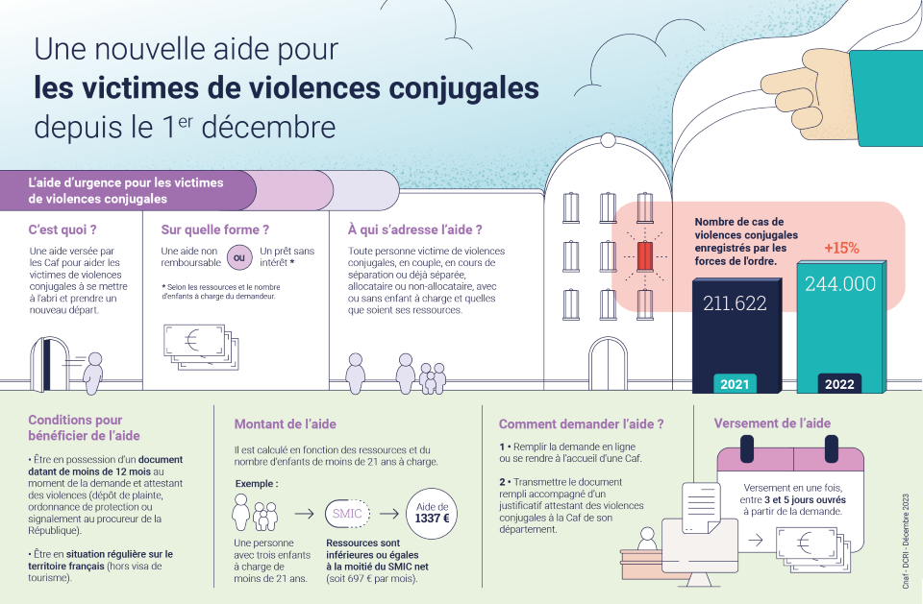
Pour plus de renseignement :

REUNION D’INFORMATIONS « FUTURS PARENTS » - 26 SEPTEMBRE 2024
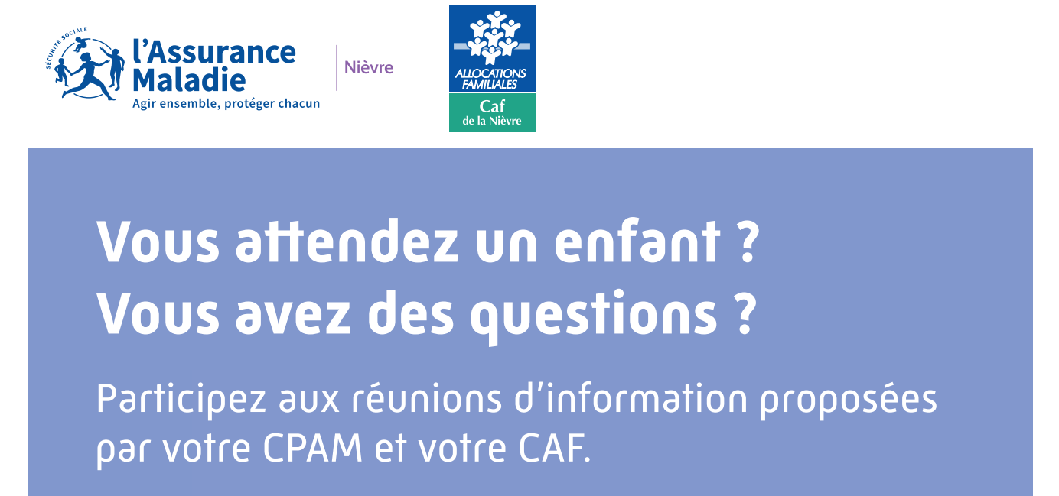

La prochaine réunion d’information aura lieu le Jeudi 26 septembre, de 14h-16h à la CAF (83 rue des Chauvelles). Pour toute inscription : annick.pacteau@caf58.caf.fr

Merci pour le relais auprès de vos publics !

RAPPEL - APPEL A PROJET RELATIF A LA CREATION D’UN « POLE RESSSOURCE HANDICAP »
Dans le cadre du Schéma Départemental de Services aux Familles (SDSF) 2022-2026, la MSA Bourgogne et la Caf de la Nièvre ont lancé un appel à projet du 28 juin au 13 septembre 2024 pour la création d’un Pôle ressource Handicap (PRH) sur le département de la Nièvre. Ceci afin d'accompagner les familles dont les enfants sont en situation de handicap, atteints de maladies chroniques ou présentant un trouble du développement, et favoriser leur inclusion dans les structures de droit commun de la petite enfance, de l’enfance et de la jeunesse (hors temps scolaire).
Le présent appel à projet couvre la période 2024-2027.
Pour rappel, toute candidature doit être adressée par courrier et par mail (adresses figurant au sein de l’appel à projet) avant le 13 septembre 2024.
L’appel à projet est disponible à :
- appel à projet 2024_PRH_VF.pdf (caf.fr)
- Partenaires locaux | Bienvenue sur Caf.fr
Pour tout renseignement complémentaire ou demande d’accompagnement dans le montage de votre dossier, nous vous invitons à prendre attache auprès de notre service.

PETITE ENFANCE

WEBINAIRE « MON PAJEMPLOI AU QUOTIDIEN » A DESTINATION DES RELAIS PETITE ENFANCE - 17/09/2024
L'Urssaf service Pajemploi propose aux Relais Petite Enfance un webinaire afin de leur présenter l'application mobile « Mon Pajemploi au quotidien ».

Cette application a pour objectif de répondre de manière simple aux besoins des parents employeurs et de leurs salariés assistants maternels.

Depuis le 1er webinaire de présentation ayant eu lieu en septembre 2023 :
- des évolutions ont eu lieu : possibilité de saisir des contrats avec des plannings variables suivant les semaines ; gestion des avenants au contrat et prise en compte de tous les types de contrats (Cdd, accueil occasionnel), gestion de la fin de contrat...
- une version « professionnelle » dédiée au RPE a été développée.

Le webinaire aura lieu le 17 septembre de 14h à 15h.

Il abordera les sujets suivants et comportera des temps d’échanges :
- présentation générale de l’application
- évolutions depuis septembre 2023
- solutions d’accompagnement pour les utilisateurs
- démonstration (paramétrage du contrat, création d’évènements sur le planning (congés, absences), déclaration de salaire…)

Lien d’accès : Webinaire Appli Mon Pajemploi au quotidien

ENFANCE-JEUNESSE

DÉGEL DU BONUS TERRITOIRE ALSH
Dans le cadre des Contrats enfance jeunesse (CEJ), les accueils de loisirs avaient été gelés par la Cnaf (accueils périscolaires en 2015, puis ensemble des actions jeunesse en 2018) ; Pour les éventuels développements (création de nouveaux accueils, augmentation des plages d’accueil, augmentation de fréquentation…) la Caf ne versait que de la prestation de service ordinaire, sans avenant possible pour augmenter l’enveloppe Contrat enfance jeunesse puis l’enveloppe bonus territoire (la convention de chaque équipement prévoit un plafond d’actes au-delà duquel le bonus territoire n’est plus versé).

À compter du 01/01/2024, la Cnaf annonce un dégel partiel du bonus territoire pour les accueils de loisirs : les actes déclarés au-delà du plafond bénéficieront d’un bonus territoire de 0,30 € par acte, dans la limite de 25% des actes du plafond.

/!\ ATTENTION ! /!\
- Le plafond est révisé à chaque relissage, donc à chaque année de renouvellement de Ctg.
- Le portail partenaires prend en compte ce dégel lors de vos déclarations (dès actualisation de juin) sans plafonner les actes au-delà de 25% du plafond contractualisé. Il convient donc de ne pas prendre en compte le montant indiqué. Le plafonnement des actes sera géré par le système pour le calcul des droits réel 2024 et prévisionnel 2025.

N’hésitez pas à vous rapprocher de votre conseiller technique pour réévaluer au besoin ce montant ou pour toute autre question complémentaire.

FOCUS SUR LA FORMATION BAFA

Déroulé de la formation ?

La formation se déroule en trois étapes :
- Bafa 1 : un stage théorique pour acquérir les notions de base permettant d’assurer les fonctions d’animation > Durée : 8 jours minimum
- Bafa 2 : un stage pratique qui permet la mise en œuvre des acquis et l’expérimentation > Durée : 14 jours minimum
- Bafa 3 : un stage d’approfondissement ou de qualification pour compléter et approfondir les connaissances et la pratique sur un thème particulier (assistant sanitaire, découverte de l’environnement…), ou confirmer une compétence technique sportive (surveillant de baignade…) > Durée : 6 jours (approfondissement) ou 8 jours (qualification)

La totalité de la formation doit être effectuée dans un délai de 30 mois maximum.

Modalités d’inscription ?

La formation Bafa est ouverte à partir de 16 ans soit en s’inscrivant :
- sur le site https://www.jeunes.gouv.fr/bafa-bafd (muni d’une adresse mail valide et d’une carte d’identité) afin d’imprimer le dossier de formation
- auprès d’un organisme de formation (liste disponible sur le site https://www.bafa-bafd.jeunes.gouv.fr/coms/listeOf.aspx)

Coût ?
Il est variable selon les organismes de formation ; en moyenne, la formation générale en pension complète coûte 540 € et l’approfondissement 470 €.

Financements possibles ?
2 cas de figure (non cumulables) :

- Le stagiaire réalise sa formation dans le cadre de son activité professionnelle, et la formation est prise en charge financièrement par l’employeur : l’employeur peut bénéficier d’une aide de la Caf d’un montant de 350 € maximum par session théorique (Bafa 1 et Bafa 3) à condition qu’il y ait un co-financement de la collectivité. La structure doit se rapprocher de son conseiller technique Caf.

- Le stagiaire réalise sa formation à titre personnel et finance lui-même (ou ses parents) la formation :
- Les bourses Bafa gérées par le Bureau Information Jeunesse de la Nièvre et financées par la Caf, le Conseil départemental de la Nièvre et le SDJES, permettent une aide jusqu’à 90% du coût de la formation sur chacune des deux sessions théoriques (Bafa 1 et Bafa 3), sous conditions de ressources, lieu d’habitation et motivation du stagiaire. Ces bourses sont exclusivement réservées aux stagiaires domiciliés dans la Nièvre au moment de leur formation.
Contact : BIJ 58 – La Boussole – 5, allée de la Louée – 58000 Nevers
03 45 52 50 01 – ijnievre@jeunes-bfc.fr
ATTENTION ! La bourse Bafa est cumulable avec les aides mentionnées ci-dessous, mais il est obligatoire de déclarer ces dernières lors de la constitution du dossier de demande de bourse.
- La Caf apporte un financement de 200 € sur la session d’approfondissement (Bafa 3) sans conditions.
Modalités : Cerfa 11381*02 à télécharger sur https://www.caf.fr/sites/default/files/medias/431/Vie_personnelle/BAFA-Cerfa11381-02.pdf ; demande à réaliser dans un délai maximum de 3 mois après inscription à la session.
- La MSA apporte un financement de 600 € sur l’ensemble de la formation pour les jeunes de moins de 26 ans domiciliés en Bourgogne et affiliés (ou parents) MSA.
Modalités : demande à adresser à la Caisse régionale MSA Bourgogne dans le mois suivant l’inscription, puis dans les 6 mois suivant la fin de la totalité du cycle de formation.
- Certains comités d’entreprises, collectivités, CCAS… proposent également des aides à leurs salariés ou administrés.

PROJETS INNOV’JEUNES

Pour rappel, les projets à destination des adolescents doivent – sauf cas particulier vu en amont avec le conseiller technique Caf – être portés par les jeunes eux-mêmes et déposés à la Caf sur le formulaire spécifique « Innov’Jeunes » (dont la mouture 2025 sera transmise via un prochain bulletin d’information).

Afin de pouvoir déposer les dossiers à la Caf selon le calendrier recommandé (remise des demandes au plus tard le 31/01/2025), nous vous invitons à mobiliser les jeunes dès à présent.

Rappel des bonnes pratiques :

- Le formulaire doit être rempli par les jeunes, avec un groupe constitué ; il est possible que le groupe se modifie en cours d’année, mais le projet présenté ne peut pas reposer que sur un ou deux jeunes.
- L’animateur doit toutefois accompagner la complétude du dossier, et notamment alerter les jeunes si celui-ci est incomplet ou trop peu précis ; l’animateur reste garant de la qualité du projet remis et doit s’assurer que le projet remis à la Caf peut être instruit.
- Les projets présentés ne doivent pas être des projets de pure consommation ; il est attendu que les jeunes participent à l’élaboration du projet, mais également à son co-financement ; une participation pendant le déroulement du projet est également attendue (par exemple en séjour : pas de pension complète, participation à la confection des repas, aux rangements, etc.) Cela permet également de maîtriser les dépenses.
- Le budget doit également être réalisé par les jeunes et ne doit comprendre que les dépenses directement liées au projet (déplacements, hébergement, éventuellement intervenant extérieur…) Il ne peut pas comporter de charges de personnel ou de frais de logistique de la structure accompagnatrice ; il ne peut pas non plus y avoir de prestations de service Caf (ou autres subventions telles que Contrat de ville) en recettes.
- Les postes de dépenses importants doivent être justifiés (a minima dans le descriptif du projet, au mieux en fournissant des devis).

Il est rappelé qu’en cas de doute au moment de l’élaboration du projet ou de la complétude du dossier, il est toujours possible (et même recommandé) de prendre contact avec le conseiller technique en charge du suivi du territoire.

NOUVELLE CAMPAGNE DE COMMUNICATION A DESTINATION DES JEUNES : « LA VIE, LA CAF ET MOI »
La Cnaf a lancé jeudi 29 août une nouvelle campagne de communication à destination des jeunes de 16 à 25 ans pour mieux faire connaitre les aides au logement, l’aide au financement du Bafa, le RSA jeune et la prime d’activité notamment. Cette campagne revêt un enjeu important, dans un contexte de fort non-recours aux aides et d’une identification perfectible des Caf comme un interlocuteur pertinent pour ce public.
Après l’édition de la BD “Sam et l’administration, objectif zéro galère” en mai (en ligne sur caf.fr et ameli.fr), la Caf propose dès à présent :
- Une page Instagram @caf16_25 : compte dynamique et interactif où les jeunes pourront trouver des conseils et des actualités déclinés sous plusieurs formats : les tips, les modes d’emploi, des témoignages, des questions/réponses, etc.
- Une stratégie média et influence : des influenceurs et médias populaires auprès des jeunes (Cesar_cultureg, Salutbrian, Etre_etudiant, Konbini) sont mobilisés pour relayer les messages de la campagne et accroitre notre visibilité ;
- Une page internet dédiée (caf.fr/caf16-25) regroupant toutes les informations sur les aides et les démarches pour les jeunes.

Merci du relais que vous réaliserez auprès de votre public jeune
PARENTALITE

DERNIER RAPPEL – BILANS CLAS 2023-2024 & CAMPAGNE CLAS 2024/2025

Bilans CLAS 2023-2024

Tout porteur de projet financé au titre du Clas 2023/2024 doit obligatoirement déposer le bilan de son action au plus tard le vendredi 13 septembre 2024.

Ce dépôt se réalise en 2 temps :

- les données d'activité sont à saisir à travers un questionnaire accessible depuis "Mon Compte Partenaires" (mode opératoire transmis par mail en date du 07/06/24).
- les données financières sont à saisir depuis "Mon Compte Partenaires"

Projet CLAS 2024-2025

La campagne CLAS 2024-2025 a été lancée le 28 juin dernier. Les projets sont à déposer sur https://elan.caf.fr/aides au plus tard le vendredi 13 septembre 2024.

Le dépôt d’un projet pluriannuel est encouragé pour les gestionnaires ayant déjà mis en place une action CLAS précédemment et pour lesquels la pluri annualité est compatible avec le projet envisagé.

L’ensemble des éléments relatifs à la campagne CLAS 2024-2025 est consultable sur caf.fr : C.LA.S. - APPELS A PROJETS 2024 - 2025 | Bienvenue sur Caf.fr

Pour les CLAS pluriannuel déjà validés : les partenaires n’ont pas de démarche à réaliser sur la plateforme Elan. Un appel à déclaration prévisionnelle a été effectuée mi-aout afin de vous permettre de nous transmettre les données financières actualisées pour l’année 2024-2025.

Pour tous renseignements complémentaires, nous vous invitons à vous rapprocher du conseiller technique référent de votre territoire.

LES INFOS DE VOTRE CAF
VOS CONTACTS AU SERVICE D’ACTION SOCIALE - CAF DE LA NIÈVRE

Adresse générique et ligne « partenaires » :
action-sociale-partenaires@caf58.caf.fr – 03 86 71 42 05

Responsable du développement social :
sabrina.renier@caf58.caf.fr – 03 86 71 42 01 ; 06.20.08.67.52
Expert métier et budgétaire :
alexandra.jeandot@caf58.caf.fr – 03 86 71 42 09

Chargée de maîtrise des risques et expert thématique :
florence.talandier@caf58.caf.fr – 03 86 71 42 61
Contrôleur :
karim.zehhar@caf58.caf.fr – 03 86 71 42 04
Conseillers Techniques :
laetitia.bernard@caf58.caf.fr – 03 86 71 42 65 ; 06 03 69 38 03
martin.boutet@caf58.caf.fr – 03 86 71 42 67 ; 06 22 99 94 95
melanie.delepine@caf58.caf.fr - 03 86 71 42 62 ; 06 24 35 70 33
zoe.lenoir@caf58.caf.fr – 03 86 71 42 21 ; 06 21 17 41 19
cecile.nguyen-quang@caf58.caf.fr – 03 86 71 42 63 ; 06 27 61 53 03

Techniciens Conseil :
nathalie.barroso@caf58.caf.fr – 03 86 71 42 10
cecile.lagarde@caf58.caf.fr
elodie.fromont@caf58.caf.fr – 03 86 71 42 11 (actuellement en congé maternité)
RETROUVEZ EN LIGNE

Monenfant.fr - le site d’information des familles et des professionnels de la petite enfance, de l’enfance, de la parentalité et de la jeunesse : www.monenfant.fr

Tous les bulletins d’information du service action sociale de la Caf de la Nièvre déjà parus : Partenaires locaux | Bienvenue sur Caf.fr

